Моє ім'я: ________________________

Zdravý piknik
Pracovní list je vytvořený za cílem rozvoje povědomí o zdravé stravě u dětí a zdravém způsobu života. Děti se naučí vyrobit si zmrzlinu, připravit si zdravou svačinku a vzít si vše na piknik. Vedlejším cílem je, aby děti pochopily, že zdravý piknik nemusí být nuda plná jídla, které jim nebude chutnat, ale může to být zábava plná zdravého dobrého jídla.
Здоровий пікнік
Робочий аркуш створений для формування у дітей усвідомлення здорового харчування та здорового способу життя. Діти навчаться готувати морозиво, приготувати корисну закуску та зібрати все для пікніка. Другорядна мета полягає в тому, щоб діти зрозуміли, що здоровий пікнік не обов’язково повинен бути нудьгою, повною їжі, яка їм не подобається, але він може бути розвагою, з великою кількістю здорової корисної їжі.
Video: Zdravá svačinka
Відео: Здоровий перекус

Video: Výroba zmrzliny
Відео: Виробництво морозива

Video: Piknik
Відео: Пікнік
____________________________________________________
- Než si pustíš videa, udělej si brainstorming toho, co se ti vybaví, když se řekne zdravý piknik?
1. Перед переглядом відео поміркуйте, що спадає на думку, коли ви кажете «здоровий пікнік»?
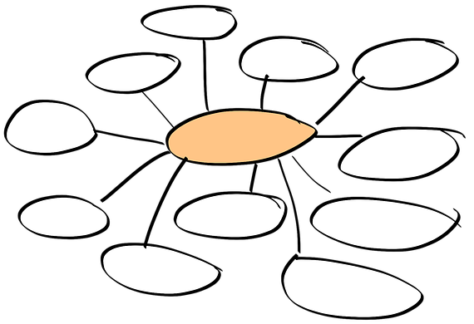
Pusťte si: Video: Piknik
Відтворити: Відео «Пікнік».

- Volným psaní napiš, co se ti vybaví nyní, když se řekne zdravý piknik.
2. Вислови свою думку про те, що ти маєш на увазі, коли кажеш «здоровий пікнік».
………………………………………………………………………………………………………………………………………………………………………………………………………………………………………………………………………………………………………………………………………………………………………………………………………………………………………………………………………………………………………………………………………………………………………………………………………………………………………………………………………………………………………………………………
Pusťte si: Video: Zdravá svačinka
Відтворити: Відео „Здоровий перекус“

- Co do zdravé svačiny rozhodně nepatří?
- Що категорично не можна віднести до здорового перекусу?
- mango s tvarohem
- манго з домашнім сиром

- zelenina a ovoce
- овочі та фрукти

- brambůrky a čokoláda
- картопляні чіпси та шоколад

- Jaké suroviny ve svačině nás v létě osvěží?
4. Які інгредієнти в закусці освіжать нас влітку?
- jogurt
- йогурт
- meloun
- кавун
- okurka
- огірок
- knedlíky
- вареники

Pusť si Video: Výroba zmrzliny
Відтворити: Відео „Виробництво морозива“

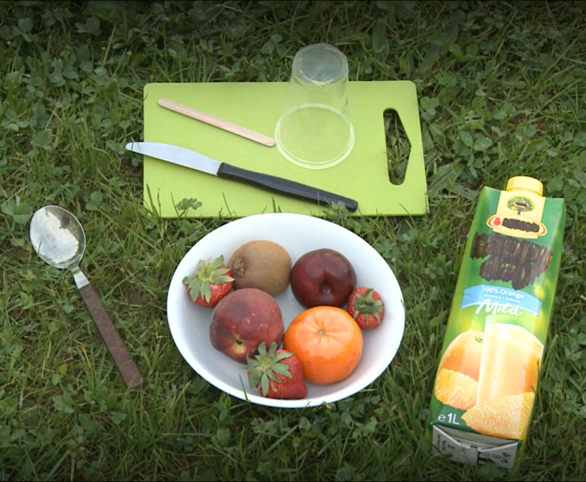
- Vypiš si suroviny, které budeš na výrobu zmrzliny potřebovat.
- Напиши інгредієнти, які знадобляться для приготування морозива.

……………………………………….
………………………………………
……………………………………….
……………………………………….
……………………………………….

- Napiš si jednotlivé kroky, jak budeš postupovat při výrobě zmrzliny.
6. Запиши послідовні кроки, які ти зробиш, щоб приготувати морозиво.

  - …………………………………………………………………………………………………..
  - …………………………………………………………………………………………………..
  - …………………………………………………………………………………………………..
  - ………………………………………………………………………………………………….
- Napiš, co za jídlo si dáš do svého piknikového koše?
7. Напиши, які продукти ти складеш у свій кошик для пікніка?
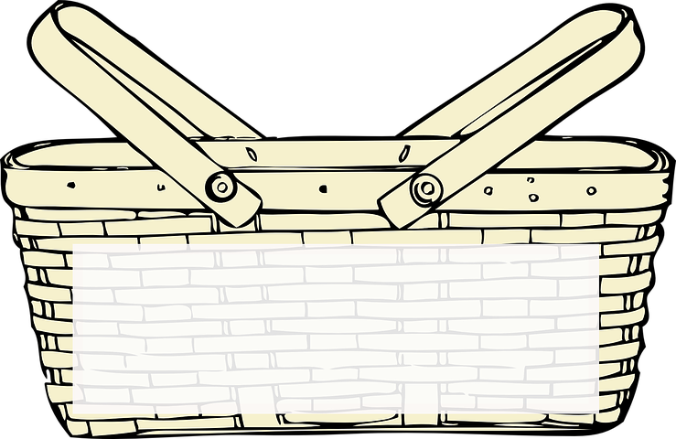

- Představ si, že toto je tvá pikniková deka. Co si na ni dáš?
- Уявіть, що це твій килимок для пікніка. Що ти в нього покладеш?
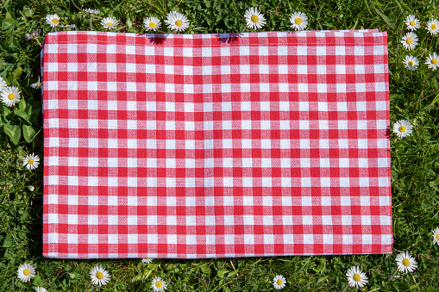
- Do čtverečků nakresli, co všechno bude na tvé piknikové dece. Čtverečky vystříhej a vlep na deku.
- Намалюй у квадратах те, що буде на твоєму килимку для пікніка. Виріж квадрати та наклей на килимок.

- Teď už zbývá jen vymyslet, koho na svůj piknik pozveš. Vytvoř pozvánku.
- Тепер залишається тільки придумати, кого ти на свій пікнік запросиш. Створіть запрошення.

Co jsem se touto aktivitou naučil/a:

Чого я навчився(лася) з цього заняття:

………………………………………………………………………………………………………………………………………………………………………………………………………………………………………………………………………………………………………………………………………………………………………

Autorka: Daniela Růžičková
Toto dílo je licencováno pod licencí CreativeCommons [CC BY-NC 4.0]. Licenční podmínky navštivte na adrese [https://creativecommons.org/choose/?lang=cs].
Zdroje: https://pixabay.com/cs/images/search/my%C5%A1lenkov%C3%A1%20map

